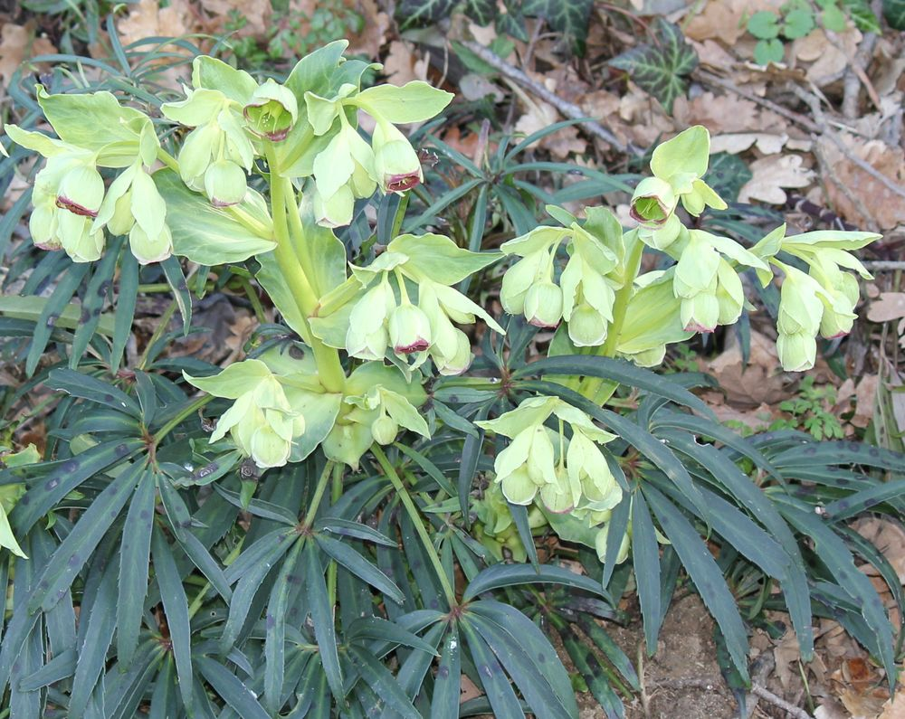

HELLEBORE Helleborus foetidus

La feuille
Feuille pétiolée, composée
Limbe denté
Nervation pennée
Point d’insertion de la feuille : paraît opposé
La fleur
5 sépales verts
5 pétales
Périanthe non différencié
Beaucoup d’étamines et de carpelles
Hermaphrodite
Symétrie bilatérale
Ovaire supère ( fleur hypogyne)

